**Milí rodičia.**

**Srdečne Vás pozývam na záverečnú otvorenú hodinu ANJ, ktorá sa uskutoční dňa 17.6.2025**

**od 15:15 – 15:45 – deti z 3., 4. a 5. triedy.**



**Tešíme sa na Vás !**

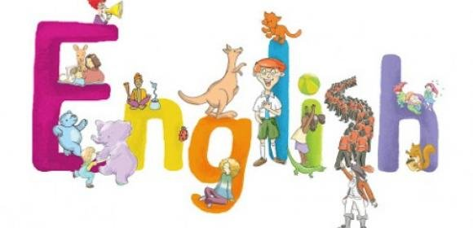

**Mgr. Katarína Fridrichová**